Presseinformation

Bellenberg, 2. November 2010

Technologiemaßstäbe in der Hochdruckreinigung
Neue Nilfisk-ALTO Heißwasser Hochdruckreiniger Familie mit
flussgesteuerter Druckentlastungstechnik und modernster Pumpentechnik

Mit den neuen Heißwasser Hochdruckreinigern NEPTUNE 4 FA, NEPTUNE 5 FA und NEPTUNE 7 FA setzt der Bellenberger Reinigungsspezialist Nilfisk-ALTO technologische Maßstäbe. Die neue oszillierende Taumelscheibenpumpe der FA-Familienmitglieder NEPTUNE 4 und 5 verlängert die Lebensdauer bei gleichzeitig sinkenden Reinigungskosten. Je nach Modell wird ein Arbeitsdruck von 165 bis 210 bar erreicht, die Wasserleistung liegt zwischen 820 und 1.110 Litern in der Stunde. Die C3-Hochleistungspumpe des NEPTUNE 7 FA kann diese Reinigungskraft noch steigern und beseitigt mit bis zu 1.260 Litern Wasser in der Stunde selbst hartnäckigsten Schmutz bei geringer Geräuschentwicklung. Ebenfalls neu ist die integrierte flussgesteuerte Aktivierung des Motors. Im Gegensatz zu marktüblichen Maschinen werden die Start- und Stopp-Impulse durch den Wasserstrom gesteuert, nicht durch den Pumpendruck. Das Ergebnis: Die Langlebigkeit, Zuverlässigkeit und Benutzerfreundlichkeit der Maschinen steigt stark an. Darüber hinaus ist die gesamte FA-Familie mit der Wärmetauscher-Technologie von Nilfisk-ALTO ausgestattet.

Bei der Konzeption der Heißwasser Hochdruckreiniger Familie NEPTUNE FA wurden die Mittelklassemodelle 4 und 5 mit der NA5H-Pumpentechnik ausgestattet. Die neue Pumpengeneration verbindet das Prinzip des langsam laufenden, luftgekühlten Motors (1.450 Umdrehungen in der Minute) mit einer neuartigen Taumelscheibenpumpe. Diese arbeitet mit drei abrieb- und verschleißfesten Keramikkolben, wobei ein Pumpenkopf aus Messing sowie verstärkte Zylinderköpfe die Lebensdauer verlängern. Eine oszillierende Taumelscheibe verringert die Reibung an den Kolbenböden und sorgt für sinkende Kosten bei der Wartung und Instandsetzung. In der oberen Leistungsklasse arbeitet die Hochleistungspumpe C3 des NEPTUNE 7 FA mit vier Keramikkolben. Die Drehzahl des Motors beträgt dabei ebenfalls 1.450 Umdrehungen in der Minute.

Lange Lebensdauer durch flussgesteuerte Motoraktivierung
Der neue flussgesteuerter Regelsicherheitsblock der Nilfisk-ALTO Familie NEPTUNE FA steuert die Start- und Stopp-Impulse des Motors durch das Strömen des Wassers. Auf diese Weise entsteht ein geringerer Druck in Pumpenkopf und Schlauch, wenn die Maschine in den Arbeitspausen im Umlaufbetrieb arbeitet. Druckabfall verursachende Leckagen haben somit keinen Einfluss auf das Anlaufen und Abschalten des Motors, wodurch sich die Lebensdauer von Maschine und Zubehör verlängert. Aber auch in punkto Benutzerfreundlichkeit spielt die neue Druckentlastungstechnik eine wichtige Rolle. Im sogenannten Bypass-Modus, also dem Umlaufbetrieb, befindet sich kein Restdruck in den Zubehörteilen der Maschine. Auf diese Weise lässt sich der drucklose Schlauch leichter handhaben und die Arbeitssicherheit steigt an.

Geringe Reinigungskosten bei gleichzeitig hohem Wirkungsgrad
Eine weiteres Ausstattungs-Highlight der neuen FA-Modelle NEPTUNE 4, 5 und 7 ist die Nilfisk-ALTO EcoPower Technologie – ein Wärmetauschersystem, das die europäischen Richtlinien über Emissionen und Wirkungsgrade deutlich übererfüllt. Je nach Modell werden ein Wirkungsgrad von über 92 Prozent, eine Heizleistung von bis zu 85 Kilowatt sowie Wassertemperaturen von bis zu 150 Grad erreicht. Der Brennstoffverbrauch beträgt lediglich zwischen 4,1 und 5,8 Kilogramm in der Stunde. Da sich aufgrund der besseren Brennstoffausnutzung weniger Rußpartikel an der Heizschlange ablagern, verringert sich darüber hinaus die Wartungshäufigkeit. Ein Flammensensor sowie die Abgastemperaturüberwachung schützen den Wärmetauscher zusätzlich. Das Ergebnis: Geringe Brennstoffausgaben, saubere Verbrennung, reduzierte Service- und Unterhaltskosten sowie schnelle Einsatzbereitschaft.

Hohe Benutzerfreundlichkeit und optimale Ausstattung
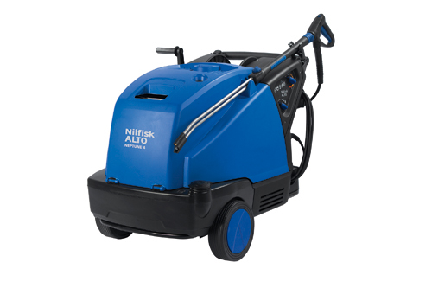
Das Zubehörkonzept Ergo 2000 garantiert eine optimale Ergonomie der NEPTUNE FA Sprühausrüstung. Der gummierte 2K-Handgriff der Sprühpistole senkt die Übertragungsstärke der Vibrationen auf die Hand. Verminderte Abzugs- und Haltekräfte erleichtern es, den Abzugshebel zu drücken beziehungsweise zu halten. Mithilfe des neuen VarioPress-Abzugshebels lassen sich zudem die Wasserleistung und der Druck individuell regeln. Für Benutzerfreundlichkeit sorgt auch das Quick-Service-Konzept. Alle Komponenten der Heißwasser Hochdruckreiniger sind mit wenigen Handgriffen zugänglich. Dank eines Service-Krans lässt sich die Heizschlange mit nur einem Service-Techniker in wenigen Minuten herausnehmen und inspizieren. Gleicher Komfort gilt bei der Wartung von Pumpe und Zylinderkopf. Nach dem Öffnen von Abdeckung und Seitentüre sind die technischen Komponenten direkt zugänglich.
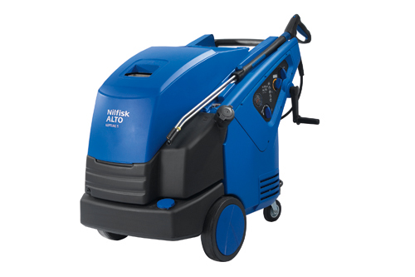
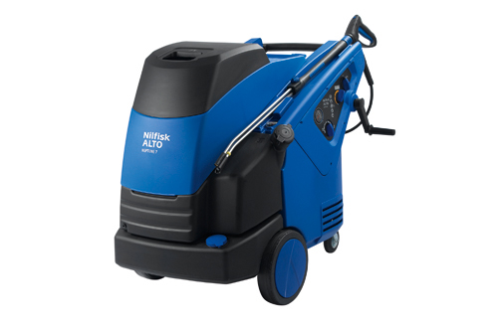

Bildanforderung
Bildmaterial finden Sie zum Download unter www.press-n-relations.de im Anhang des dort veröffentlichten Textes. Selbstverständlich schicken wir Ihnen die Datei auch gerne per E-Mail zu. Kontakt: mny@press-n-relations.de.

Weitere Informationen:  Nilfisk-ALTO - Geschäftsbereich der Nilfisk-Advance AG  Guido-Oberdorfer-Straße 10 – D-89287 Bellenberg  Telefon: 0180-5373737  (0,14 EUR/Min. aus dem deutschen Festnetz. Mobilfunkhöchstpreis 0,42 EUR/Min.)  info.de@nilfisk-alto.com - www.nilfisk-alto.de | Presse- und Öffentlichkeitsarbeit:  Press’n’Relations GmbH – Monika Nyendick  Magirusstraße 33 – D-89077 Ulm  Tel.: 0731 96287-30 – Fax: 0731 96287-97  mny@press-n-relations.de - www.press-n-relations.de

Nilfisk-ALTO mit Sitz in Süddeutschland ist ein Geschäftsbereich der Nilfisk-Advance AG in Rellingen bei Hamburg. Diese gehört zur dänischen Nilfisk-Advance A/S, einem der weltweit größten Anbieter von Reinigungsgeräten mit einem Umsatz von 690 Millionen Euro im Geschäftsjahr 2009 und 4.800 Mitarbeitern. Das Unternehmen hat Standorte in allen wichtigen europäischen Ländern sowie in den USA und in Asien. Die Zentrale liegt in Dänemark. Produktionsstandorte sind in Dänemark, Deutschland, Ungarn, Singapur, China, Italien, Mexiko und den USA. Ein wesentlicher Bestandteil von Nilfisk-ALTO liegt in der traditionsreichen Technologiemarke Wap. Diese steht für beständige Qualität bei der Entwicklung, Konstruktion und Produktion von Hochdruckreinigern und Saugern. Neue Ideen gepaart mit der fast 50-jährigen Erfahrung von Wap spiegeln sich im aktuellen Produktprogramm wieder. Nilfisk-ALTO liefert Kunden aus den Bereichen Landwirtschaft, rund ums Rad, Industrie, Kommunen, Gewerbe und Handwerk, sowie Reinigungs-Dienstleistern und privaten Endverbrauchern ein umfassendes Programm an qualitativ hochwertigen Hochdruckreinigern, Nass-/Trockensaugern und Bodenreinigungsmaschinen. Gemeinsam mit Nilfisk-Advance kann das Unternehmen heute auf eine über 104-jährige erfolgreiche Firmengeschichte zurückblicken.

